**PROGRAM FUNCJONALNO - UŻYTKOWY**

Nazwa zadania: Dobudowa oświetlenia ulicznego (dokumentacja i wykonanie) – fundusz sołecki Sworzyce

Lokalizacja zadania: **Grabków (Obręb 0044 Sworzyce w jednostce ewidencyjnej Końskie – obszar wiejski).**

Zamawiający: Gmina Końskie, ul. Partyzantów 1, 26 – 200 Końskie.

Wspólny słownik zamówień publicznych

CPV : 71320000-7 Usługi inżynieryjne w zakresie projektowania.

CPV : 45316110-9 Instalowanie urządzeń oświetlenia drogowego.

Opracował:

mgr Rafał Gula

Wydział Inwestycji

marzec 2015 r.

Spis treści

I. Część opisowa. 3

1.1. Lokalizacja i zakres budowy / rozbudowy zadania objętego programem funkcjonalno-użytkowym. 3

2. Ogólny opis przedmiotu zamówienia. 3

2.1. Przedmiotowe zadanie obejmuje. 3

2.2. Dodatkowe wytyczne. 3

II. Roboty budowlane. 4

III. Dodatkowe obowiązki Wykonawcy. 4

IV. Wymagania Zamawiającego dla przedmiotu zamówienia. 5

1. Wymagania techniczne: 5

2. Wymagania materiałowe. 5

3. Wymagania sprzętowe. 5

IV. Część Informacyjna. 5

1. Przepisy prawne. 5

2. Stan prawny nieruchomości. 6

V. Lokalizacja 7

# I. Część opisowa.

Program obejmuje zadanie dotyczące rozbudowy systemu oświetlenia drogowego w ramach funduszu sołeckiego w miejscowości Grabków. Program funkcjonalno-użytkowy jest podstawą do określenia zamówienia publicznego celem wykonania niniejszego zadania.

## 1.1. Lokalizacja i zakres budowy / rozbudowy zadania objętego programem funkcjonalno-użytkowym.

|  |  |  |  |  |  |  |
| --- | --- | --- | --- | --- | --- | --- |
| **Lp.** | **Miejscowość** | **Stacja** | **Nr słupa** | **Dostawa i montaż opraw [szt.]** | **Dostawa i posadowienie słupów [szt.]** | **Uwagi** |
| 1. | Grabków | 6-1247 | 5 | 1 | 0 | Dobudowa oprawy. |

## 2. Ogólny opis przedmiotu zamówienia.

## 2.1. Przedmiotowe zadanie obejmuje.

1. Wykonanie dokumentacji projektowej dla ww. zadania zgodnie z obowiązującym stanem prawnym, w tym m.in.:

* Ustawą z dnia 7.07.1994 r. Prawo budowlane wraz z przepisami wykonawczymi, przez Wykonawcę posiadającego stosowne doświadczenie i potencjał wykonawczy określony w SIWZ oraz przez osoby posiadające odpowiednie kwalifikacje i doświadczenie;
* Rozporządzeniem Ministra Infrastruktury z dnia 3 lipca 2003 r. w sprawie szczegółowego zakresu i formy projektu budowlanego.

1. Dostosowanie dokumentacji techniczno – wykonawczej do odpowiednich norm.
2. Opracowanie projektów wykonawczych z uwzględnieniem wymagań ww. rozporządzenia.
3. Uzyskanie wymaganych obowiązującymi przepisami stosownych opinii, uzgodnień, zezwoleń, decyzji, pozwoleń od odpowiednich organów.
4. Wykonania robót budowlanych na podstawie opracowanej dokumentacji.

## 2.2. Dodatkowe wytyczne.

1. Wykonanie 5 egzemplarzy opracowań projektowych dla Zamawiającego w wersji papierowej oraz w wersji elektronicznej (pozwolenie na budowę).

Ponadto Wykonawca sporządzi taką ilość egzemplarzy poszczególnych opracowań projektowych, jaka jest potrzebna do uzyskania wymaganych opinii, uzgodnień i decyzji oraz dla potrzeb wykonawstwa robót.

1. Wykonawca dołączy do projektu oświadczenie, iż jest on wykonany zgodnie z umową, obowiązującymi przepisami, normami i wytycznymi oraz, że został wykonany w stanie kompletnym z punktu widzenia celu, któremu ma służyć.
2. Warunki wykonania i odbioru robót budowlanych powinny być zgodne z zawartością odpowiednich specyfikacji technicznych.
3. W celu oszacowania i wyceny zakresu robót dla potrzeb sporządzenia oferty należy kierować się wynikami szczegółowych wizji terenowych i inwentaryzacji własnych, wynikami opracowań własnych oraz zapisami niniejszego programu funkcjonalno – użytkowego.
4. Wykonawca musi liczyć się z sytuacją, że rodzaje i ilości robót określone w niniejszym opracowaniu mogą ulec zmianie po opracowaniu dokumentacji projektowej.
5. Szczegółowe rozwiązania wpływające na zwiększenie zakresu robót stanowią ryzyko Wykonawcy i nie będą traktowane jako roboty dodatkowe.

# II. Roboty budowlane.

1. Roboty należy wykonać na podstawie opracowanych i zatwierdzonych przez Zamawiającego projektów oświetlenia ulicznego, zgodnie ze sztuką budowlaną w oparciu o specyfikację techniczną wykonania i obioru robót
2. Wykonawca zobowiązany jest ubezpieczyć plac budowy do wysokości wartości robót, jeżeli zachodzi taka potrzeba;
3. W zakres wykonania robót wchodzi m.in.:
4. dobudowa nowego punktu oświetlenia w istniejącym obwodzie oświetleniowym,
5. istniejące zabezpieczenie przelicznikowe nadmiaroprądowe usytuowane w stacji transformatorowej przystosować do zwiększonego obciążenia, jeżeli zachodzi taka potrzeba,
6. istniejący układ pomiarowy zlokalizowany w stacji transformatorowej, przystosować do zwiększonego obciążenia, jeżeli zachodzi taka potrzeba,
7. montaż wysięgników o długości dopasowanej do charakterystyki drogi,
8. montaż oprawy oświetlenia drogowego wraz ze źródłem światła spełniającymi wymogi techniczne (sodowe),
9. Opracowanie niezbędnych dokumentów, celem przedłożenia i uzyskania przez Wykonawcę uzgodnienia np. w PGE Dystrybucja S.A. Oddział Łódź – teren Rejon Energetyczny Tomaszów Mazowiecki.

# III. Dodatkowe obowiązki Wykonawcy.

1. Wykonać badania skuteczności zerowania, uziemienia itp.,
2. Prace wykonać zgodnie z przepisami BHP i P-poż.,
3. Prowadzenie pomiarów kontrolnych zgodnie z wymogami SST,
4. Sprawowanie nadzoru nad realizowanymi robotami,
5. Przekazanie zrealizowanych robót Zamawiającemu,
6. Wykonanie i oddanie do użytku musi być zgodne z wszystkimi aktami prawnymi właściwymi dla przedmiotu zamówienia, z przepisami techniczno – budowlanymi, obowiązującymi polskimi normami, wytycznymi oraz zasadami wiedzy technicznej,
7. Dokonania zgłoszenia o zamierzonym terminie rozpoczęcia robót budowlanych i o zakończeniu budowy we właściwym Inspektoracie Nadzoru Budowlanego, jeżeli jest wymagane.

# IV. Wymagania Zamawiającego dla przedmiotu zamówienia.

### Wymagania techniczne:

1. Prace pomiarowe należy wykonać zgodnie z obowiązującymi instrukcjami, przepisami, normami;
2. Wykonawca odpowiedzialny jest za ochronę wszystkich punktów pomiarowych i ich oznaczeń w czasie trwania robót, a w przypadku ich zniszczenia muszą być odtworzone na koszt Wykonawcy;
3. Roboty należy prowadzić w sposób nie powodujący szkód w przyległych obiektach;
4. Na odcinku prowadzenia robót należy zabezpieczyć dojazd do przyległych nieruchomości. Ewentualne ograniczenia ruchu kołowego Wykonawca będzie zgłaszał mieszkańcom z odpowiednim wyprzedzeniem.

### Wymagania materiałowe.

Wykonawca będzie stosował tylko takie materiały, które spełniają wymagania ustawy z dnia 07 lipca 1994 r. Prawo budowlane, są zgodne z polskimi normami przenoszącymi europejskie normy zharmonizowane oraz posiadają wymagane przepisami atesty i certyfikaty.

**Wykonawca ponosi odpowiedzialność za spełnienie wymagań jakościowych dotyczących materiałów.**

### Wymagania sprzętowe.

Sprzęt do wykonania oświetlenia drogowego:

1. Samochód skrzyniowy dostawczy - min. 1 szt.;
2. Samochód z platformą i balkonem – min. 1 szt.;

# IV. Część Informacyjna.

## 1. Przepisy prawne.

1. Ustawa z dnia 07 lipca 1994r. – Prawo budowlane (t.j. Dz. U. z 2013 r., poz. 1409 z późn. zm.),
2. Rozporządzenie Ministra Gospodarki Przestrzennej i Budownictwa w sprawie rodzajów i zakresu opracowań geodezyjno – kartograficznych oraz czynności geodezyjnych obowiązujących w budownictwie (Dz. U. z 1995r., Nr 25, poz. 133 ),
3. Rozporządzenie Ministra Infrastruktury z dnia 23 czerwca 2003r. w sprawie informacji dotyczącej bezpieczeństwa i ochrony zdrowia oraz planu bezpieczeństwa i ochrony zdrowia (Dz. U. z 2003 r., Nr 120, poz. 1126),
4. Ustawa z dnia 29 stycznia 2004r. Prawo zamówień publicznych (t.j. Dz.U. z 2013 r., poz. 907 z późn. zm.),
5. Rozporządzenie Ministra Infrastruktury z dnia 18 maja 2004r. w sprawie określenia metod i podstaw sporządzania kosztorysu inwestorskiego, obliczania planowanych kosztów prac projektowych oraz planowanych kosztów robót budowlanych określonych w programie funkcjonalno – użytkowym ( Dz. U. z 2004 r., nr 130, poz. 1389),
6. Rozporządzenie Ministra Infrastruktury z dnia 2 września 2004r. w sprawie szczegółowego zakresu i formy dokumentacji projektowej, specyfikacji technicznych wykonania i odbioru robót budowlanych oraz programu funkcjonalno – użytkowego (Dz. U. z 2013 r., poz. 1129).

## 2. Stan prawny nieruchomości.

Sworzyce (Grabków):

działka nr 503 (Obręb 0044 Sworzyce – obszar wiejski) działka prywatna – własność, zgoda do uzyskania.

V. Lokalizacja.

#### 1. Sworzyce (Grabków) 6-1247

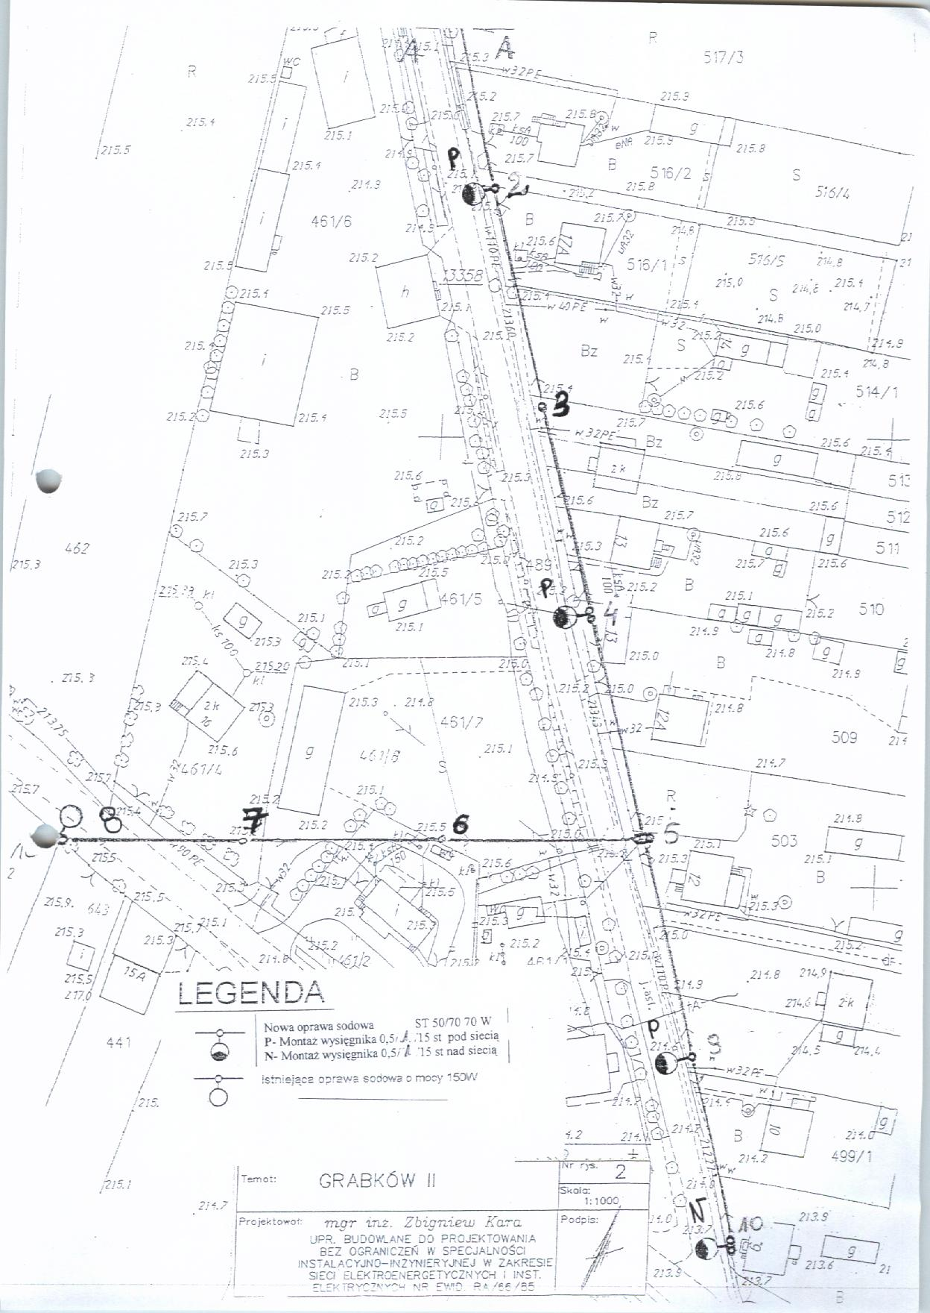<http://mapy.geoportal.gov.pl/imap/?locale=pl&&gui=new&sessionID=1704321>

